画 面 設 計 書 |  |  |  | ｼｽﾃﾑ名 |  |  | 生産管理システム |  |  |  |  | ﾌﾟﾛｸﾞﾗﾑ名 |  | MFCS |  |  | 作成日 | 令和02年12月14日
 |  |  |  | ｻﾌﾞｼｽﾃﾑ名 |  |  | 帳票 |  |  |  |  | 画面名 |  | 汎用集計表選択画面 |  |  | 作成者 | KBS 中田
概要 |  |  |  |  |  |  |  |  | レイアウト |  |  |  |  |  |  |  | ﾌｫｰﾑID | index.blade.php
画面遷移図  メイン画面  汎用集計表選択画面(040201)  機能  - 出力を行う集計表の選択、抽出条件に使用する項目の選択を行う。  備考  A5 |  |  |  |  |  |  |  |  | 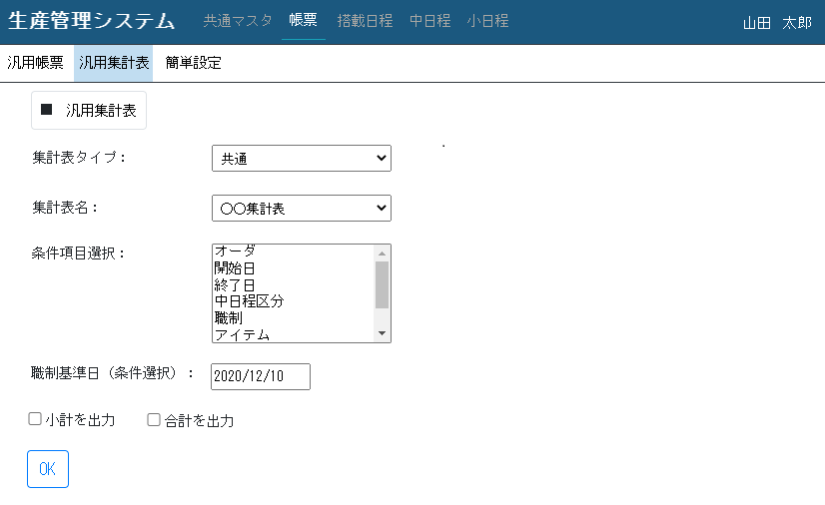  A1  A2  A3  A4  C1  A6
１．表示項目一覧
No | 項目名 | ｺﾝﾄﾛｰﾙ |  |  | ｺﾝﾄﾛｰﾙ名 |  |  | IO |  | TABLE名 | ﾌｨｰﾙﾄﾞ名 |  | 書式 |  | 初期値 | 処理／ｴﾗｰﾁｪｯｸ／補足
A1 | 集計表タイプ | select |  |  | val1 |  |  | IO |  | R_SummaryTypeMst | SummaryTypeName |  |  |  | 先頭データ | 選択肢  ・「SummaryTypeName」(値=ID)
A2 | 集計表名 | select |  |  | val2 |  |  | IO |  | R_Summary | SummaryName |  |  |  | 先頭データ | 選択肢  ・「SummaryName」(値=ID)
A3 | 条件項目選択 | select  (複数選択可) |  |  | val3 |  |  | IO |  | R_SummaryConditions | ItemName |  |  |  | 未選択 | 選択肢  ・「ItemName」(値=ID)
A4 | 職制基準日（条件選択） | text |  |  | val4 |  |  | IO |  |  |  |  | yyyy/MM/dd |  | システム年月日 | datepickerとする。  maxlength="10"
A5 | 小計を出力 | input type=chexkbox |  |  | val5 |  |  | IO |  |  |  |  |  |  | 未選択 | 候補は下表の定数(system_const_report)をチェックボックス形式で表示する
  値 | 文字列
  summary_code_subtotal | summary_name_subtotal
A6 | 合計を出力 | input type=chexkbox |  |  | val6 |  |  | IO |  |  |  |  |  |  | 未選択 | 候補は下表の定数(system_const_report)をチェックボックス形式で表示する
  値 | 文字列
  summary_code_total | summary_name_total
2．ボタン一覧
No | ボタン名 |  | ｺﾝﾄﾛｰﾙ名 |  |  | 機能
C1 | OK |  | ok |  |  | 色や文字はsystem_const.phpのbtn_ooo_okを使用。

プログラム条件書 | ｼｽﾃﾑ名 | 生産管理システム | ﾌﾟﾛｸﾞﾗﾑ名 | MFCS | 作成日 | 令和02年12月14日
プログラム条件書 | ｻﾌﾞｼｽﾃﾑ名 | 帳票 | 画面名 | 汎用集計表選択画面 | 作成者 | KBS 中田

- 初期処理
- 下記の内容で定義する。
No. | 項目名 | 値
1 | ルーティングファイル名 | report.php
2 | ルーティング内容 | Route::get('/summary/index', 'Report\SummaryController@index')
3 | 引数 | データ型Request 引数名$request
4 | ビューファイル名 | Report\summary\index.blade.php

- アクセス権の確認
・アクセス権の有無を取得する。
FuncCommon【checkLogin】を実行する。
No | 引数 | 値 | 備考
1 | 第一引数 | リクエストデータ
2 | 第二引数 | system_const.authority_all | authority_all(0:無制限)

・戻り値を判定する。
FuncCommon【isRedirectMenuInfo】を実行する。
No | 引数 | 値 | 備考
1 | 第一引数 | 【checkLogin】の戻り値
●戻り値がTrueの場合
処理を中断し、トップ画面に遷移する。

●戻り値がFalseの場合
以下、処理を継続する。

- 初期表示
- 「集計表タイプ」セレクトボックス
  - [R_SummaryTypeMst]テーブルから下記条件でデータを取得する。
No. | 取得テーブル | 取得項目 | 条件
1 | R_SummaryTypeMst | ID、  SummaryTypeName、  SortNo
●データが取得できた場合
下記内容をセレクトボックス形式で設定する。
No. | 表示内容 | 値 | 表示順
1 | [R_SummaryTypeMst].[SummaryTypeName] | [R_SummaryTypeMst].[ID] | [R_SummaryTypeMst].[SortNo]の昇順
初期状態は先頭データを選択状態とする。

●データが取得できない場合
選択肢ブランクを追加し選択状態とする。

- 「集計表名」セレクトボックス
  - [R_Summary]テーブルから下記条件でデータを取得する。
No. | 取得テーブル | 取得項目 | 条件
1 | R_Summary | ID、  SummaryType、  SummaryName
●データが取得できた場合
取得データをJavaScript上にメモリ「全集計表名」しておく。
取得データの[R_Summary].[SummaryType]が「集計表タイプ」の選択値と一致するデータで、下記内容をセレクトボックス形式で設定する。
No. | 表示内容 | 値 | 表示順
1 | [R_Summary].[SummaryName] | [R_Summary].[ID] | [R_Summary].[SummaryName]の昇順
初期状態は先頭データを選択状態とする。

●データが取得できない場合
選択肢ブランクを追加し選択状態とする。

- 「条件項目選択」セレクトボックス
  - [R_SummaryCondition]テーブルから下記条件でデータを取得する。
No. | 取得テーブル | 取得項目 | 条件
1 | R_SummaryCondition | SummaryID,  ID、  ItemName、  SortNo | RequiredFlag = 0
●データが取得できた場合
取得データをJavaScript上にメモリ「全条件項目」しておく。
取得データの[R_SummaryCondition].[SummaryID]が「集計表名」の選択値と一致するデータで、下記内容をセレクトボックス形式で設定する。
複数選択可（multiple）を設定する。
No. | 表示内容 | 値 | 表示順
1 | [R_SummaryCondition].[ItemName] | [R_SummaryCondition].[ID] | [R_SummaryCondition].[SortNo]の昇順
初期状態は未選択状態とする。

●データが取得できない場合
チェックボックスを生成しない。

- 「職制基準日（条件選択）」テキスト（1行入力）
  - 下記内容を設定する。
datepickerを設定する。
文字入力の上限値を10とする。(maxlength=10)
初期状態はシステム年月日（yyyy/MM/dd形式）とする。

- 「小計を出力」チェックボックス
  - 下記内容をチェックボックス形式で設定する。
No. | 表示内容（ラベル） | 値
1 | [system_const_report.summary_name_subtotal]の値 | [system_const_report.summary_code_subtotal]の値
初期状態は未選択状態とする。

- 「合計を出力」チェックボックス
  - 下記内容をチェックボックス形式で設定する。
No. | 表示内容（ラベル） | 値
1 | [system_const_report.summary_name_total]の値 | [system_const_report.summary_code_total]の値
初期状態は未選択状態とする。

- 「集計表タイプ」セレクトボックスをクリック
・クライアント側のみでの動作を想定
・ajaxは使用しない
- 待機画面を表示する。
- 「集計表名」セレクトボックスの再生成
「5. 集計表名セレクトボックスの再生成」を行う。
- 「条件項目選択」セレクトボックスの再生成
「6. 条件項目選択セレクトボックスの再生成」を行う。
- 待機画面を解除する。

- 「集計表名」セレクトボックスをクリック
・クライアント側のみでの動作を想定
・ajaxは使用しない
- 待機画面を表示する。
- 「条件項目選択」セレクトボックスの再生成
「6. 条件項目選択セレクトボックスの再生成」を行う。
- 待機画面を解除する。

- 「集計表名」セレクトボックスの再生成
- 「集計表タイプ」の選択値を元に「集計表名」セレクトボックスの再生成を行う。
  - 選択された「集計表タイプ」の選択値とJavaScript上にメモリした「全集計表名」のSummaryTypeが一致するデータで、セレクトボックス形式を再生成する。
  - 先頭データを選択状態とする。
  - 一致するデータが存在しない場合、選択肢ブランクを追加、選択状態とする。

- 「条件項目選択」セレクトボックスの再生成
- 「集計表名」の選択値を元に「条件項目選択」セレクトボックスの再生成を行う。
  - 選択された「集計表名」の選択値とJavaScript上にメモリした「全条件項目」のSummaryIDが一致するデータで、セレクトボックス形式を再生成する。
  - 複数選択可（multiple）を設定する。
  - 未選択状態とする。
  - 一致するデータが存在しない場合、チェックボックスは生成しない。

- 「OK」ボタンをクリック
- 待機画面を表示する。
- 入力値のチェックを行う。※条件は以下のとおり。
下記の内容で定義する
No. | 項目名 | 値
1 | バリデーションファイル名 | app\Http\Requests\Report\SummaryRequest.php

項目No | バリデーション項目名 | 項目名 | 条件 | 備考
A1 | val1 | 集計表タイプ | 数値か
A1 | val1 | 集計表タイプ | 値が入っているか
A1 | val1 | 集計表タイプ | [R_SummaryTypeMst].[ID]に一致する値があるか
A2 | val2 | 集計表名 | 数値か
A2 | val2 | 集計表名 | 値が入っているか
A2 | val2 | 集計表名 | [R_Summary].[ID]に一致する値があるか
A3 | val3 | 条件項目選択 | 数値か | 値が設定されている場合のみチェック
A3 | val3 | 条件項目選択 | [R_SummaryCondition].[ID]に一致する値があるか
A4 | val4 | 職制基準日（条件選択） | 値が入っているか
A4 | val4 | 職制基準日（条件選択） | yyyy/mm/dd または yyyy/m/d形式か
A4 | val4 | 職制基準日（条件選択） | 年は4桁で入力されているか
A5 | val5 | 小計を出力 | 数値か | 値が設定されている場合のみチェック
A5 | val5 | 小計を出力 | 値は[system_const_report.summary_code_subtotal]か | 値が設定されている場合のみチェック
A6 | val6 | 合計を出力 | 数値か | 値が設定されている場合のみチェック
A6 | val6 | 合計を出力 | 値は[system_const_report.summary_code_total]か | 値が設定されている場合のみチェック
●チェックに該当した（問題がある）場合
処理を中断し、各項目に対応したエラーメッセージを表示する。
040201_汎用集計表選択画面にGETで遷移するURLを下記の表の内容で作成し、リダイレクトする。
No. | 項目名 | 引数名 | 値 | 備考
1 | URL |  | /report/summary/index
2 | システムID | cmn1 | $menuInfo -> kindid | valueUrlEncodeメソッドで暗号化する。
3 | メニューID | cmn2 | $menuInfo -> menuid | valueUrlEncodeメソッドで暗号化する。
4 | 集計表タイプ | val1 | $request->val1 | valueUrlEncodeメソッドで暗号化する。
5 | 集計表名 | val2 | $request->val2 | valueUrlEncodeメソッドで暗号化する。
6 | 条件項目選択 | val3 | $request->val3 | valueUrlEncodeメソッドで暗号化する。
7 | 職制基準日（条件選択） | val4 | $request->val4 | valueUrlEncodeメソッドで暗号化する。
8 | 小計を出力 | val5 | $request->val5 | valueUrlEncodeメソッドで暗号化する。
9 | 合計を出力 | val6 | $request->val6 | valueUrlEncodeメソッドで暗号化する。

●チェックに該当しない場合
以下、処理を継続する。

- エラーチェック
・ビュー名が「VS_」で始まるか
No. | 取得テーブル | 取得項目 | 条件
1 | R_Summary | ID | ID =「集計表名」の選択値  AND ViewName LIKE 'VS_%'
●レコードが取得できない場合
処理を中断する。
待機画面を解除し、エラーメッセージを表示する。（message.phpの[msg_report_summary_001]）

- 下記の内容で定義する。
No. | 項目名 | 値
1 | ルーティングファイル名 | report.php
2 | ルーティング内容 | Route::post(‘/summary/settings' ‘Report\SummaryController@settings’)

- 040202_汎用集計表条件設定画面に遷移する。

